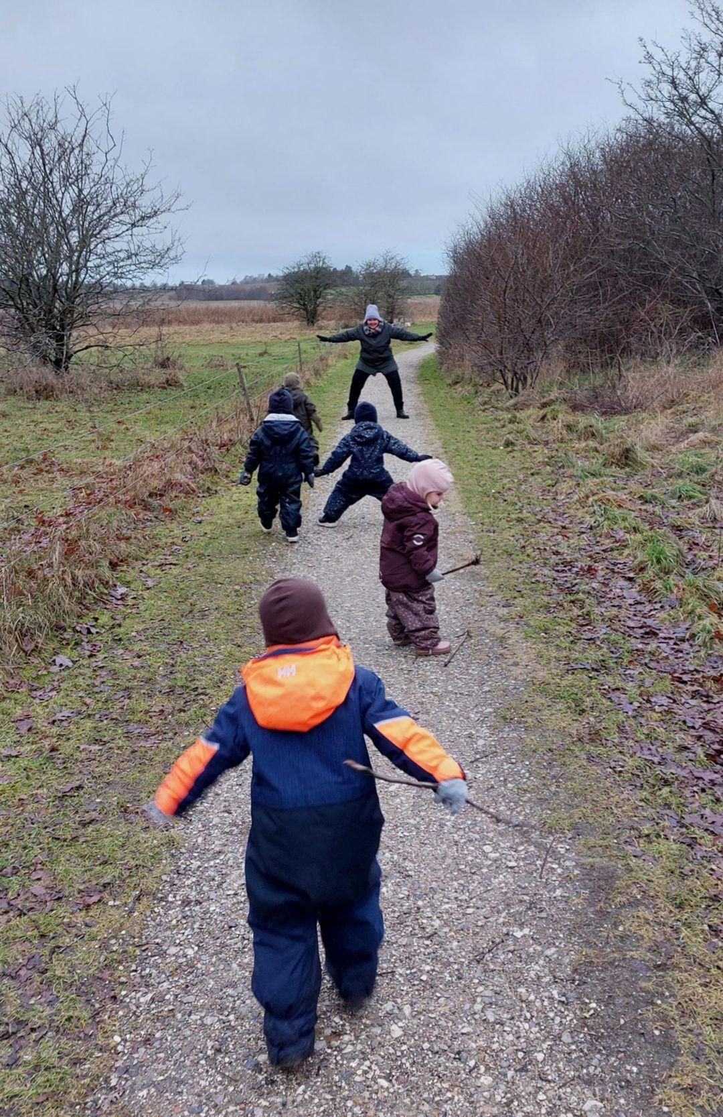

**Den pædagogiske læreplan udgør rammen og den fælles retning for vores pædagogiske arbejde med børnenes trivsel, læring, udvikling og dannelse. Læreplanen er et levende dokument, som kort beskriver vores pædagogiske over­vejelser og refleksioner med eksempler, der er retningsgivende for det daglige pædagogiske arbejde.**

**Børnehuset**

**Karmsten**

* **Det private alternativ i Ølstykke**

**2020/2021**

# Den nye styrkede læreplan

|  |  |  |
| --- | --- | --- |
|  |  |  |

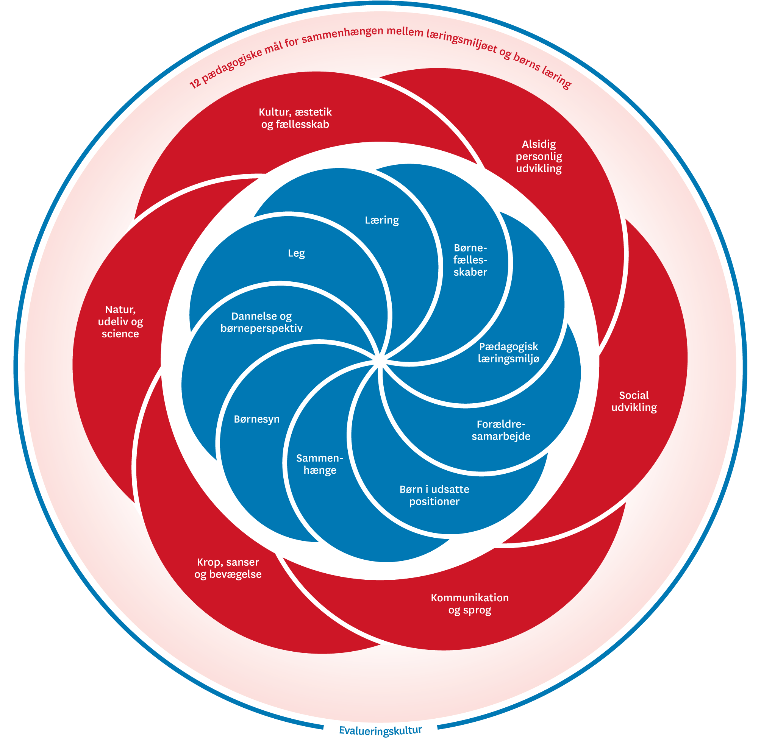

|  |
| --- |
| Hvem er vi? |
|  |

Børnehuset Karmsten er en privat integreret institution under Landsorganisationen Danske Daginstitutioner. Børnehuset Karmsten gik fra at være en selvejende institution til privat i 2012.

I Karmsten følger vi lovgivningen på daginstitutionsområdet og Egedal Kommune har tilsynspligt.

Vi har ca.100 børn i alderen 0-6 år, fordelt i vuggestue og børnehave. I vuggestuen er børnene fordelt på tre stuer med ca. 12 børn på hver, Muslingerne, Krabberne og Søstjernerne.

I børnehaven er børnene ligeledes fordelt på tre stuer med ca. 22 børn på hver; Blæksprutterne, Delfinerne og Søløverne. Det sidste år af børnenes tid i Karmsten går de ældste børn i en storbørnsgruppe med henblik på at modne børnene til deres kommende skoleliv.

Vi er 1 leder, 1 souschef, 12 pædagoger og 6 medhjælpere.

Vi er beliggende på Mimosevej 7, 3650 i Ølstykke, med direkte udgang til et stort grønt område med en lille skov, eng og sø med varieret fauna, som vi naturligt inddrager i vores pædagogiske arbejde.

I Karmsten arbejder vi relationsorienteret, dvs. vi tager udgangspunkt i det enkelte barn, dets behov for omsorg, samt alders- og udviklingsstadie. Vi arbejder ud fra, at alle børn er forskellige, men at de skal udvikle sig i samspil med hinanden.

Alle børn har i høj grad brug for tryghed og nærvær. De har brug for én til én kontakt, og en tryg base, hvilket relationsdannelsen mellem barn og deres nære voksen afhænger af. Efterhånden som barnet har opnået tryg tilknytning til personalet og børn, kan de deltage på lige fod med resten af børnegruppen i de planlagte aktiviteter.

I løbet af børnenes tid i Karmsten udvider vi gradvis børnenes muligheder for at indgå i forskellige sociale fællesskaber. I både vuggestue- og børnehaveafdelingen arbejder vi afdelingsorienteret, og vi er derfor opsat på, at hvert enkelt barn bliver tryg ved hele afdelingens personale, således at det ikke føler sig utryg, når vi arbejder på tværs af stuerne.

Med sproglig udvikling for øje arbejder med, at børnene lærer at sætte ord på egne behov, følelser samt intentioner. Personalet guider børnene trinvis igennem en faglig tilgang, hvor vi bevidst positionerer os i forhold til barnets aktuelle behov og udviklingsstadie. Vi er rollemodeller, som børnene skal kunne spejle sig i, hvilket vi arbejder ud fra i vores verbale samt nonverbale kommunikationsformer.

I Karmsten arbejder vi særlig målrettet med udviklingen af børnenes selvhjulpenhed, uanset om det omhandler daglige rutiner, såsom at tage tøj af og på eller benytte kniv og gaffel til måltider eller i pædagogiske aktiviteter, hvor børnene hjælper hinanden, hvis man ikke kan nå malingen i krearummet. Kravsætningen til barnets selvhjulpenhed udvides især i børnehaven, hvor barnets renlighed også bliver et obligatorisk emne. I begge afdelinger er forventningerne til det enkelte barn baseret på alder og individuelle udviklingsstadier, således at forventningerne til barnet ikke er meget større end dets aldersmæssige udviklingsniveau og kompetencer.

Vi møder barnet der hvor det er, og støtter dem videre i udviklingen og opnåelsen af kompetencer.

Vi arbejder i samarbejde med forældrene på at danne trygge, sociale og livsduelige børn med gåpåmod.

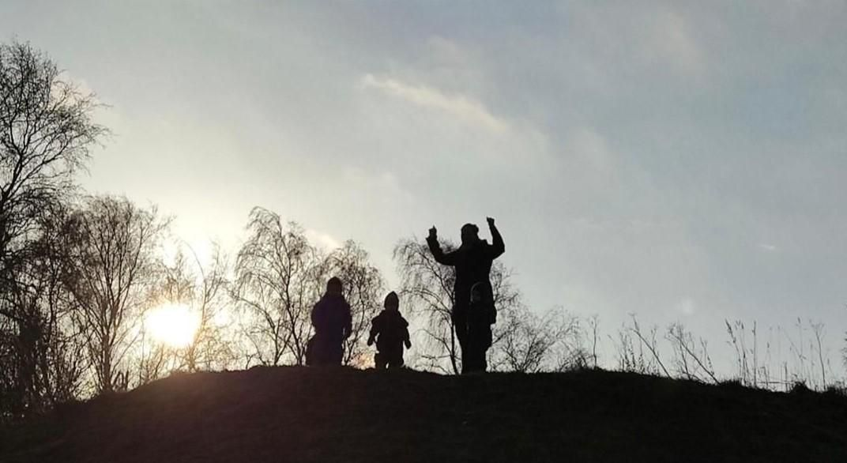

|  |  |
| --- | --- |
| Pædagogisk grundlag |  |

|  |  |
| --- | --- |
| Børnesyn, Dannelse og børneperspektiv, Leg, Læring og Børnefællesskaber |  |
|  | |

|  |
| --- |
| Hvordan kommer de fem centrale elementer fra det fælles pædagogiske grundlag til udtryk hos os og bliver omsat i vores hverdag sammen med børnene?  **Børnesyn**  I Karmsten definerer vi barnesynet ud fra følgende overvejelser:     * Barnet er intentionel dvs. det handler, reagerer og ytrer sig ud fra den gode intention og fra, hvad der giver mening for barnet i nuet. * Barnet vil og søger fællesskaber, relationer og interaktioner med børn og voksne, og gør sit bedste for at indgå i socialt samspil. Oplever barnet udfordringer der er svære at håndtere, er det de voksnes rolle at støtte og guide barnet til mulighed for fortsat deltagelse. * Det er vigtigt for os, at børn føler sig set og hørt og har medbestemmelse igennem deres dag i Karmsten. De voksnes rolle er at sætte sig i barnets sted, at se intentionen og meningen bag udtrykket, så barnet oplever sig taget alvorligt, set, hørt og forstået. * Vi tager udgangspunkt i det enkelte barn, dets behov for omsorg, samt alder- og udviklingsstadie. Vi arbejder ud fra at alle børn er forskellige, men at de skal udvikle sig sammen, hvilket gør sig gældende i hverdagens praksis. Dette sker ved at barnet kontinuerligt indgår i interaktioner med voksne, der afstemmer sig barnet, responderer på barnets initiativer, viser oprigtig interesse og omsorg, for både barnet og gruppen.  Dannelse og børneperspektivet Vi indtænker dannelse, ligestilling og demokrati i det daglige pædagogiske arbejde så børnene oplever, at have indflydelse på udformningen af dagligdagen og aktiviteterne.     * Vi giver barnet mulighed for medbestemmelse, ved at tilbyde relationer og tætte voksenkontakter, hvori barnet mødes og ses, ved at være lydhøre for, hvad børnene er optaget af og interesserer sig for, ved at inddrage børn i rutiner, hvor de får muligheder for at gøre ting selv, og tage egne beslutninger, og ved at sikre alle børns deltagelsesmuligheder. * Den aktive deltagelse sikrer barnet dannelsesmiljøer med muligheder for at lære og erfare, hvordan verden hænger sammen, hvordan man bliver mødt, og om, hvad det kræver at begå sig i samvær og fællesskaber. Gennem deltagelsen lærer børnene at ytre sig, og at lytte til andres ytringer. * Vi tager børns ytringer alvorligt:   + Vi støtter dem i at turde og kunne udtrykke følelser og behov.   + Vi lytter til barnet, når vi møder dets ytringer: sprog, kropssprog, reaktioner og adfærd, lyde og gråd.   + Vi støtter barnet i at ytre sig, og giver muligheder for det, når vi sætter os i barnets sted, og søger at forstå barnets intention og behov og følelse. * Vi prioriterer legen højt og ser det som et væsentligt dannelsesrum. * Vi er optaget af gode værdier som ydmyghed, empati og tålmodighed. * Vi har forventninger til børnene, hvilket giver dem tro på egne evner og lyst til at lære, og motiverer dem til udvikling. I Karmsten arbejder vi med at danne trygge, sociale og livsduelige børn med gåpåmod.  Leg Vi ser legen som noget sjovt, alvorligt, naturligt, noget udfordrende, en kontekst hvor barnet lærer, hvem det er i samspil med, en arena hvor gode ideer blandt kammerater opstår og udvikler sig.     * Legen er, hvor barnet og børnegruppen oplever sig opslugt af tid og sted, noget man gør sammen med andre eller alene, et fantasiunivers uden grænser, noget spændende og farligt, en arena hvor børnedemokratiet udspiller sig i forhandling. * Legen er et udtryk for, hvad børnene er optaget af, hvordan de ser omverden og hinanden på. * Vi har fokus på legen i vores planlægning, i form af struktureret rollefordeling blandt personalet, i vores legemiljøer og i voksen- og børneinteraktioner.   Legen foregår således hele dagen, ind og ud af forskellige typer leg og kontekster, i kortere og længere forløb.   * Vi tilbyder forskellige legezoner, der opfordrer børnene til at lege rollelege, konstruktionslege, parallelle lege, hvor børnene på egne initiativer leger eller, hvor planlagte aktiviteter finder sted i mindre legegrupper, f.eks. dukkekrog, køkken, tegnebord, bilhjørne, læsehjørne mm. * Vi prioriterer at skabe rum for den konstruktive/kontinuerlige leg, hvor der skabes mulighed for, at alle børn kan være med og legen udvikler sig positivt for alle børn. Her har vi fokus på de børneinitierede, vokseninitierede og den voksen understøttende leg.   **Børneinitieret leg**: De voksnes rolle er perifere i disse lege. De indtager en aktiv observerende position og er klar til at hjælpe børnene videre i deres leg, hvis der f.eks. opstår konflikter børnene ikke selv kan løse eller, hvis et barn får brug for et plaster på knæet. De voksnes rolle er også at være opmærksomme på, at legen ikke ekskluderer deltagende børn, foregår i en ordentlig tone, og udvikler sig hensigtsmæssigt, eller at legen skærmes fra forstyrrelser. Børnenes legeuniverser foregår alene, i større eller mindre grupper, over kortere eller længere tid, afhængig af alderstrin, modenhed, afbrydelser eller spænding i legen. Børnene opfordres og guides til at genoptage deres lege efter opbrud, og bekræftes og støttes i at udvikle og opretholde legen.    **Vokseninitieret leg**: De voksne rammesætter aktiviteter/lege ud fra periodens emne, det børnegruppen har behov for at få understøttet, børnenes spor, eksisterende eller potentielle venskaber og/eller gruppens alderstrin. Legen/aktiviteterne tilpasses børnenes engagement, adfærd, ytringer undervejs, så det er meningsfuldt for børnene at deltage. De voksne bliver i legen/aktiviteten, så de signalerer for børnegruppen, at børnene og legen har værdi. Under hele forløbet tager den voksne ansvar for stemningen gennem omsorg, nærvær, motivering til aktiv deltagelse og nysgerrighed.    **Voksen understøttende leg:** Den voksne går ind i et børnedefineret legeunivers på børnenes præmisser, og støtter op om, at lege udvikler sig ved hjælp af børnenes input, rekvisitter, forslag til roller eller andet. Den voksne har blik for at hjælpe børn der falder ud af legen, som har brug for at komme ind i legen igen evt. gennem en ny rolle. Læring Vi anskuer læring som en proces hvor barnet flytter sig fra et sted til et andet. Vi adskiller ikke læring og udvikling, da vi ser dem som hinandens forudsætninger. Vores praksis tager således afsæt i, at barnet lærer gennem udvikling, og udvikler sig gennem læring.   * Vi tilbyder læringsmiljøer, der understøtter forskellige læringsprocesser: kropsligt, sprogligt, socialt, kognitivt og emotionelt - processer der baseres på barnets muligheder for aktiv deltagelse. * Personalets opgave er at skabe de rette rammer og læringsmiljøer der giver børnene mulighed for at lære, og at udvikle sig, baseret på viden om det enkelte barns trivsel og udvikling, og kendskab til barnets nærmeste udviklingszone, så krav og udfordringer tilpasses barnet. * Vi giver plads til, at børn er optaget af noget forskelligt, og derfor ikke nødvendigvis profiterer af samme aktivitet eller læringsrum.  Børnefællesskaber Alt leg, dannelse og læring sker i børnefælleskaber, som det pædagogiske personale sætter rammerne for. Relationer og venskaber er afgørende, hvor alle børn skal opleve at være en del af fællesskabet og blive respekteret og lyttet til.   * Vi skaber mulighed for at børnene kan indgå i flere fællesskaber, da det genererer forskellig leg, læring og dannelse. * Det er vores arbejde som pædagogisk personale at spotte, hvis et barn ikke er med i nogle fællesskaber. Det er vores opgave at være nysgerrige på, hvorfor barnet ikke er med og dernæst få barnet ind i et fællesskab ved at være inddragende og fremhæve barnets egenskaber. * Vi etablerer forskellige fællesskaber for barnet, f.eks. spisegrupper, legegrupper, aldersopdelte grupper, grupper på tværs af alder, så barnet får forskellige erfaringer med fællesskaber. * Vi arbejder for at sikre, at alle børn får erfaringer med at have en følelse af værdi i fællesskabet. |

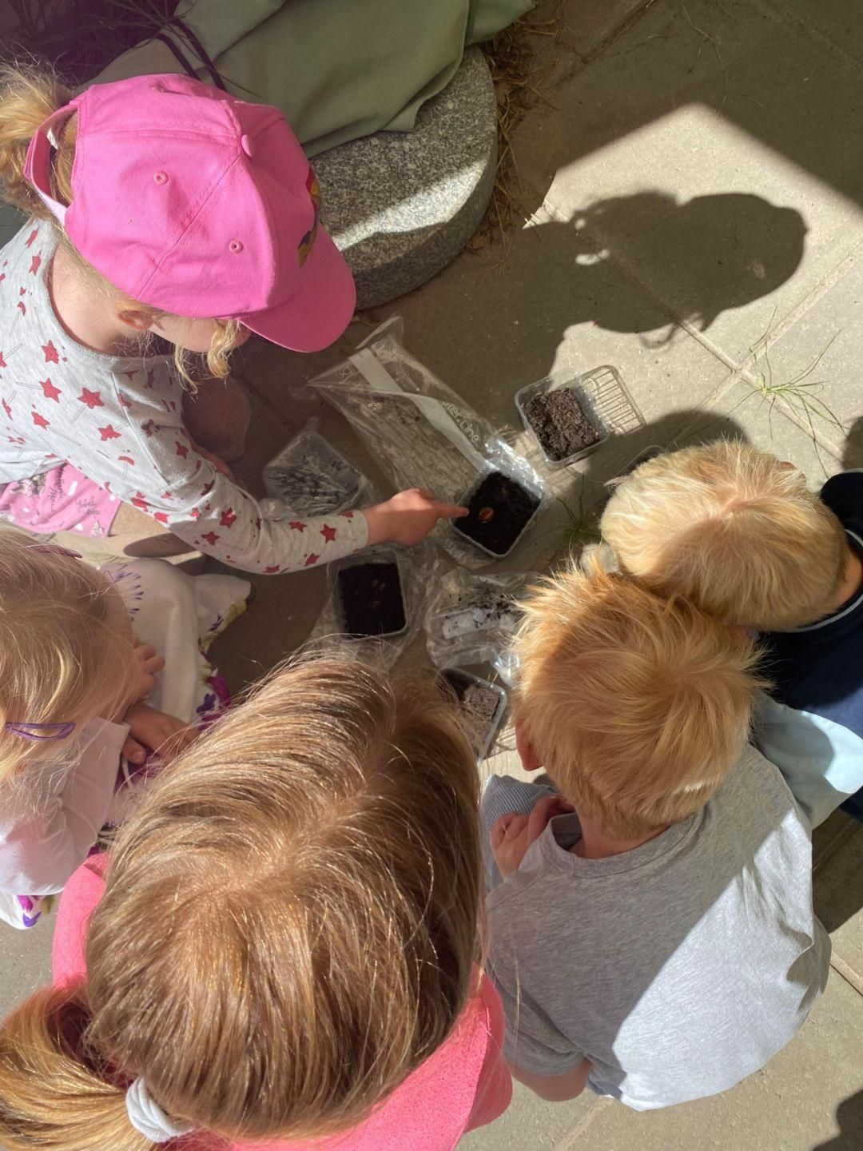

|  |  |
| --- | --- |
| Pædagogisk læringsmiljø |  |

|  |
| --- |
| Hvordan skaber vi hele dagen et pædagogisk læringsmiljø, der giver alle børn mulighed for at trives, lære, udvikle sig og dannes?  Vi arbejder ud fra et bredt læringsperspektiv som betyder, at børn lærer og udvikler sig forskelligt og har brug for gentagelse for at opleve mestring.    **Aktiviteter**   * Vi har planlagte vokseninitierede aktiviteter i større eller mindre børnegrupper, der tager afsæt i børnenes relationer, alder, udvikling, behov og interesser. * Vi arbejder periodevis med emner, der strækker sig over længere perioder, så børnene opnår kendskab til emnet, og oplever genkendelse og mestring fra aktivitet til aktivitet, gennem oplevelser, materialer og redskaber. * Vi planlægger leg for grupper af børn. * Vi har fokus på, at arbejde mere målrettet med de spontane børneinitierede aktiviteter, med afsæt i børns interesser, behov og overordnet emne.     **Rutiner i dagligdagen**  I rutinerne henover dagen, toiletbesøg, spisning, garderobe mv. lægger vi vægt på:   * At der er plads til børnefællesskaber, f.eks. at det er hyggeligt at vaske hænder sammen med sin ven. * At børnene bliver inddraget, f.eks. i forberedelse med borddækning/oprydning. * At der er tid til en fordybende barn/voksen-kontakt og støtte til barnets selvhjulpenhed.     **De voksnes roller**  Vi ønsker at arbejde mere tydeligt med de voksnes positioner for at sikre det bedst mulige læringsmiljø for børnene i løbet af dagen.  I Karmsten prioriterer vi:   * Den voksne som sætter aktiviteten/legen i gang, får tid og rum til at fordybe sig i processen og i kontakten med børnene, og behøver ikke at lade sig afbryde af udefra kommende hændelser. * De øvrige voksne på stuen står tilbage med ansvaret for det overordnet overblik Eks. for at hjælpe et barn tilbage i aktiviteten, hvis det har brug for det.     **De voksnes ansvar for stemningen i læringsmiljøet.**  Det er altid den voksne, der har ansvaret for det gode læringsmiljø.   * De voksne har en motiverende, støttende og vedholdende rolle overfor børnene, så det bliver muligt for alle børn at deltage. * Den voksne er rollemodel og skal kunne gå foran, og være inspirator og guide, når der er behov for det. |

|  |  |
| --- | --- |
| Samarbejde med forældre om børns læring |  |

|  |
| --- |
| Hvordan samarbejder vi med forældrene om barnets og børnegruppens trivsel og læring? Vi involverer forældrene i barnets institutionsliv gennem samtaler der afholdes, når barnet starter i institutionen, undervejs og i forbindelse med overgangen til skole og fritidshjem. Samtalernes formål er, at skabe en fælles forståelse for barnets kompetencer, udviklingspotentialer og trivsel.Derudover prioriterer vi at have tid til en løbende dialog med forældrene i aflevering og afhentning. Her snakkes der om mere generelle emner, som f.eks. hvordan går det med selvhjulpenhed i garderoben, spisning eller søvn. Hverdagssamtalen er også en lille fortælling om, hvordan barnet har haft det og hvad det har lavet den pågældende dag. Endvidere indgår nedenstående i samarbejdet mellem barnets hjem og institution:   * Legestue; legestuen er et tilbud til alle kommende vuggestuebørn. Her har børnene og deres forældre mulighed for at komme og se huset, lege med de andre børn og møde de voksne som skal modtage barnet. Allerede her starter vi dialogen med forældrene for at sikre en god modtagelse. * I begge afdelinger slår vi løbende opslag op på Famly, hvor vi beskriver og dokumenterer de aktiviteter vi har lavet i løbet af dagen/ugen. * Vi arbejder målrettet med handleplaner og inddrager forældrene herom, for at kunne støtte barnets trivsel, udvikling, læring og dannelse. * Vi laver sprogtest, hvor forældrene er involveret i processen. * Vi har forventninger til at forældrene deltager i husets arrangementer, samt at forældrene er deltagende til møder omhandlende deres barn.  Det er et fælles ansvar at alt relevant information omkring barnet videregives til forældrene.Vi vægter samarbejdet med forældrene meget højt, og ser det som en ressource i vores dagligdag, at vi sammen med barnets forældre, har et fælles ansvar for barnets trivsel, udvikling, læring og dannelse. |

|  |  |
| --- | --- |
| Børn i udsatte positioner |  |

|  |
| --- |
| Hvordan skaber vi et pædagogisk læringsmiljø, der tager højde for og involverer børn i udsatte positioner, så børnenes trivsel, læring, udvikling og dannelse fremmes?  Vi har en variation af strategier, der understøtter børns deltagelsesmuligheder i fællesskaberne. Strategierne tilpasses løbende, over tid, og hen over dagen, til både barnet og børnegruppen. Der etableres således læringsmiljøer, hvori barnet får de optimale muligheder for trivsel og udvikling.  Udsathed er ikke en permanent tilstand, men kan ændre sig over tid, i kontekster, hen over dagen og i fællesskaber. De voksnes opgave er at etablere miljøer omkring barnet, hvori det ikke oplever sig sårbart eller afmægtigt.    Børn i udsatte positioner støttes til at deltage i fællesskaber, i barnets gruppe, i institutionen og i mindre børnefællesskaber. Vi samarbejder med PPR og forældrene om, hvordan vi får skabt et godt læringsmiljø i institutionen og hjemmet. Såfremt der er behov for det, udvikles der individuelle handleplaner og DPU. |

|  |  |
| --- | --- |
| Sammenhæng til børnehaveklassen |  |

|  |
| --- |
| Hvordan tilrettelægger vi vores pædagogiske læringsmiljø for de ældste børn, så det skaber sammenhæng til børnehaveklassen?  I barnets sidste år i børnehaven tilrettelægger vi aktiviteter der er målrettet barnets start på fritidshjem og i skole.    I aktiviteterne i storbørnsgruppen lægger vi vægt på:     * Barnets nysgerrighed, undren og lyst til at lære nyt * Det forpligtende fællesskab/ansvar for fællesskab * Det sociale liv i gruppen * At barnet får erfaringer med før skriftlige færdigheder, f.eks. prøver at skrive, får kendskab til bogstaver, rim og remser mm. * At barnet kan sætte ord på egne følelser og begynder at være aktive i håndteringen af egne og andres konflikter     Vi afholder forældresamtaler med fokus på skoleparathed. I samarbejde med forældrene videregiver vi relevante oplysninger om vores kendskab til barnets udvikling og læring til SFO og skole. |

|  |
| --- |
| Øvrige krav til indholdet i den pædagogiske læreplan |

|  |
| --- |
| Inddragelse af lokalsamfundet |

|  |
| --- |
| Hvordan inddrager vi lokalsamfundet i arbejdet med at skabe pædagogiske læringsmiljøer for børn?  Vi benytter i høj grad det omkringliggende lokalsamfund i vores dagligdag. De fysiske faciliteter som legepladser og grønne områder så som engen, spejderengen osv. benyttes løbende af både vuggestuen og børnehaven. Vi er så heldige at have to ladcykler med plads til fire børn i hver, som gør det mulighed at tage på længere ture og drage større nytte af hele lokalsamfundet og ikke kun det der ligger i gå-afstand.  Af kulturtilbud i nærmiljøet samarbejder vi med det lokale bibliotek. Samarbejdet består bl.a. i periodevis udlån af bøger til forskellige projekter og dagligdag, i vinterhalvåret, filmvisning samt ugentlig højtoplæsning af en frivillig fra biblioteket. Derudover besøger vi blandt andet den lokale kirke ved højtider.  I Karmsten har vi etableret et samarbejde med den nærliggende klub, hvor vi har mulighed for at drage nytte af deres faciliteter, med god plads til aktivitetslege og boldspil. |

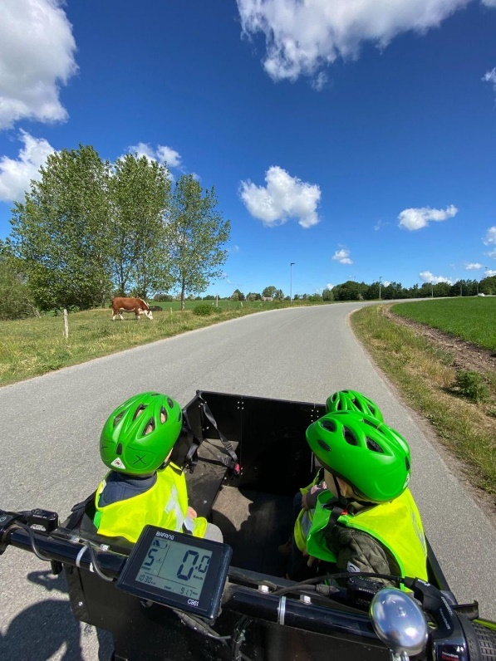

|  |
| --- |
| Arbejdet med det fysiske, psykiske og æstetiske børnemiljø |

|  |
| --- |
| Hvordan integrerer vi det fysiske, psykiske og æstetiske børnemiljø i det pædagogiske læringsmiljø?    For at arbejde målrette og hele tiden have det fysiske, psykiske og æstetiske børnemiljø for øje. har vi valgt at implementere det som et fast punkt i vores pædagogiske dokumentation, SMTTE-model.    **Det fysiske børnemiljø**.   * Det er vigtigt at vores læringsmiljøer inspirerer børnene og indbyder til gode lege. Vores rum er møbleret med mobile/flytbare møbler, så nye læringsrum bedre og hurtigere kan etableres. * De forskellige læringsmiljøer indrettes så de er nemme for børnene at afkode. * Det er vigtigt for os at vores møbler er mobile/flytbare, så vi kan justere på læringsmiljøerne ud fra de aktuelle børnegrupper og deres interesser.     **Det psykiske børnemiljø.**   * Det er de voksnes ansvar at fremstå som gode rollemodeller og guide børnene til ligeledes at blive gode rollemodeller for hinanden. * De voksne er opmærksomme på, at tage medansvar for de stemninger børnene færdes i. Det gør de ved at være nærværende og anerkendende. Og ved i samspillet med barnet at have en oprigtig interesse og kendskab til barnet - som unikt individ, og som en del af samspillet med andre børn.   **Det æstetiske børnemiljø.**   * Da æstetiske læreprocesser bl.a. sker i kroppen, gennem de sansninger og indtryk vi får, de følelser vi oplever og i de stemninger vi færdes i, kommer det æstetiske børnemiljø til udtryk i dels det fysiske, dels det psykiske børnemiljø. * De æstetiske erfaringer barnet får har indflydelse på, hvilke præferencer barnet har, og hvilken læring barnet får om sig selv. En læring der gøres som en kropslig erfaring, en læring om hvem er jeg, hvem er jeg i samspil med andre. * Denne læring/dannelse sker og ændrer sig hele livet, men kroppen husker også de tidlige erfaringer barnet gør sig. |
|  |

|  |  |
| --- | --- |
| De seks læreplanstemaer |  |

|  |  |
| --- | --- |
| Alsidig personlig udvikling |  |

|  |
| --- |
| **Læreplanstema: Alsidig personlig udvikling** |
| **Sammenhæng (forudsætningen):**    Alle børn er forskellige, og i daginstitutionen udvikler de sig i samspil med hinanden. I arbejdet med barnets alsidige personlige udvikling tages der derfor udgangspunkt i det enkelte barn, og dets mulighed for at deltage aktivt i fællesskabet. Barnets alsidige personlige udvikling handler bl.a. om engagement, gåpåmod, selvværd, livsduelighed og motivation. Barnets evne til at indgå i relationer til andre mennesker har stor betydning, men det er evnen til selv at finde på, være opfindsom og kreativ også. Derfor er engagement, gåpåmod, selvværd, livsduelighed og motivation en stor del af den alsidige personlige udvikling. Barnet lærer at udvikle sig selv og sine personlige kompetencer gennem trygge læringsmiljøer og rammer, der er anerkendende og omsorgsfuldt med nærværende voksne omkring sig, til at støtte og guide barnet igennem dagligdagen. Barnet udvikler sin personlighed i det sociale fællesskab og i samspil med hinanden. Barnet skal derfor have mulighed for at være en del af fællesskabet, føle sig set, hørt, forstået og værdsat. Det er her barnet lærer at håndtere glæde, frustrationer, modstand, konflikter mm. Barnet skal mødes af ansvarlige og omsorgsfulde voksne, der er i stand til at se og følge barnets initiativer og måder at se verden på. |
| **Mål (Vores mål er):**  • At de pædagogiske læringsmiljøer skal understøtte at alle børn udfolder, udforsker og erfarer sig selv og hinanden på både kendte og nye måder og får tillid til egne potentialer og kompetencer. Dette skal være på tværs af aldre, køn samt social og kulturel baggrund. Derudover skal de pædagogiske læringsmiljøer understøtte samspillet mellem børn og voksne og børnene imellem. Det skal være præget at omsorg, anerkendelse, nærvær, nysgerrighed og tryghed, så alle børn har mulighed for at udvikle deres engagement, gåpåmod, selvværd, livsduelighed og motivation på lige fod med hinanden og at opnå ligeværdige deltagelseskompetencer.  • At barnet udvikler sig som en selvstændig og alsidig person, der selv kan tage initiativ og vise engagement og motivation til at deltage i socialt samvær, lege, aktiviteter og har mod til at prøve nye ting.  • At barnet oplever sig som en værdifuld deltager i fællesskabet og udvikler evnen til at være anerkendende, omsorgsfulde og vise empati og respekt overfor hinanden.  • At barnet er i stand til at udtrykke meninger og følelser og at kunne sige til og fra. |
| **Tegn (Vi er opmærksomme på):**  I arbejdet med barnets personlige udvikling er vi særligt opmærksomme på, hvordan barnet engagerer sig i aktiviteter, lege og fællesskaber.  Vi er opmærksomme på om barnet:  • Kan udvise glæde, smiler og griner.  • Kan udvise nysgerrighed, motivation og interesse.  • Kan indgå i positiv kontakt til andre børn og voksne.  • Kan tage initiativ til lege og aktiviteter.  • Kan deltage og bidrage aktivt i fællesskabet.  • Har gåpåmod og tør tage imod nye udfordringer.  • Kan drage omsorg overfor hinanden.  • Kan kende til og udtrykke egne grænser både verbalt og nonverbalt. |
| **Dokumentation (Det der skal evalueres på):**    Dokumentationen udføres i det omfang der giver mening for aktiviteten. Her kan barnets egen beretning om forløbet give et billede af, hvilke kompetencer det har erhvervet sig i forbindelse med forløbet. |
| **Evaluering (overordnet evaluering ved udgang af læreplansåret):**    Er de ovennævnte mål nået og kan der gøres noget anderledes i forbindelse med tiltag og dokumentation og i så fald hvad? |

**Praksiseksempel: Der sidder 3 børn og en voksen klar om bordet. Den voksne har fundet maling og pensel frem og starter med at køre med en pelsen på et af børnenes hænder og fingre. Det kilder og barnet griner. Den voksne går videre til et nyt barn som med det samme siger ”Nej” og trækker hånden til sig. Den voksne siger med blid stemme: ”du siger nej, vi prøver igen om lidt”. Barnet nikker og den voksne går derefter videre til det sidste barn som også griner. Den voksne går nu tilbage til pigen der sagde nej og prøver igen. Den voksne spørger: ”Er du klar?” Barnet nikker og tager hånden frem, men tager hånden til sig hurtigt idet penslen rammer hendes hånd. Den voksne siger: ”Det var ellers flot klaret. Jeg prøver igen om lidt med lidt maling på, nu kan du lige kigge lidt med, er det okay?” Barnet nikker. Den voksne tager maling på, og maler de to andre børn på hånden, og de laver et fint aftryk på et stykke papir. Den voksne henvender sig nu til det sidste barn og viser barnet penslen med den brune farve. ”Se, nu er jeg klar til dig, er du klar. 1,2,3 og nu:” Barnet tager straks hånden til sig igen. Den voksne siger: ”Nej tak siger du, det kan jeg se. Se nu maler jeg på min hånd og så kan vi se om du vil prøve at mærke min hånd”. Den voksne maler i sin hånd, og børnene kigger spændt med. Den voksne rækker nu ud efter barnets hånd og tager hånden op ril sin malede hånd. Barnet griner og den voksne siger: ”Wooow.. det var flot. Se, nu er din hånd også brun. Skal vi sætte den ned på papiret sammen? 1,2,3 og nu”. Bagefter kigger de alle på papiret og smiler til hinanden.**

|  |  |
| --- | --- |
| Social udvikling |  |

|  |
| --- |
| Læreplanstema: Social udvikling |
| **Sammenhæng (forudsætningen):**    Social udvikling er udvikling af sociale handlemuligheder og deltagelsesformer og foregår i alle former for sociale sammenhænge. Her kan børnene opleve at være en del af fællesskabet og gøre sig erfaringer med, at have medindflydelse, og værdsætte hinandens forskelligheder. At kunne forstå og aflæse andres følelser og på sigt selv at kunne give udtryk for egne følelser, er en vigtig faktor for barnets trivsel, læring og udvikling. Social udvikling handler om fællesskaber, relationer og dagligt samspil med andre mennesker. Barnet skal med omsorg og anerkendelse fra den voksne, have mulighed for at give udtryk for egne følelser og behov og opnå følelsen af medindflydelse, samtidig med, at barnet også skal udvikle evnen til at forstå andre, hjælpe andre, tage hensyn til andre og udvikle evnen til at kunne udsætte egne behov frem for andres. Sociale kompetencer er også at kunne have evnen til at tage initiativ, deltage i leg og dialog, glæde sig, være dybt optaget af noget og at kunne have det sjovt. Ved at give børn lige muligheder for at lege og løse opgaver i samspil med andre, udvikles deres sociale kompetencer. Det er vigtigt at støtte børn i at danne venskaber, relationer og indgå i fællesskaber, hvor de oplever omsorg, respekt og empati. Det er i hverdagens sociale fællesskab, at de er med til at kommunikere med andre om det, de oplever sammen. Og det er i fællesskabet, de bliver socialt kompetente. |
| **Mål (Vores mål er):**    • At de pædagogiske læringsmiljøer skal understøtte at børnene trives og indgår i sociale fællesskaber, samt at de udvikler empati og relationer til andre børn. Derudover skal de pædagogiske læringsmiljøer understøtte fællesskaber, hvor forskellighed anses som værende en ressource, og bidrager til demokratisk dannelse.  • At barnet på selv kan tage initiativ og etablere kontakt til andre børn.  • At barnet oplever sig betydningsfuld og værdifuld for fællesskabet og kan samarbejde og indgå i gensidige forpligtende fællesskaber.  • At barnet kan indgå i forskellige lege og deltage i fælles beslutninger. Bidrage med forslag, indgå i kompromis, kunne lytte og give plads til de andre og til hinanden.  • At barnet kan udvikle et gåpåmod, samt en evne til at håndtere modgang, som det møder i hverdagslivet, f.eks. i form af uvenskab og konflikter. |
| **Tegn (Vi er opmærksomme på):**  I arbejdet med børnenes sociale udvikling er vi opmærksomme på børnenes sociale fællesskaber og interaktion og hvilken indflydelse det enkelte barn har, eller kan have på aktiviteter, lege og samvær med andre børn. Vi er opmærksomme på om barnet:  • Kan søge andre børns samvær og indgå i lege sammen.  • Kan udvise glæde i sit samvær med andre børn.  • Kan invitere andre ind i lege.  • Kan samarbejde i legene.  • Kan bidrage med idéer og forslag i lege og aktiviteter.  • Kan give plads til andre og lytte til idéer og forslag i lege og fællesskaber.  • Kan være hjælpsom, trøster og støtter andre.  • Kan udsætte egne behov og vente på tur. |
| **Dokumentation (Det der skal evalueres på):**    Dokumentation udføres i det omfang det giver mening for aktiviteten og ud fra de i forvejen opstillet mål.  Her kan barnets egen beretning om forløbet give et billede af, hvilke kompetencer det har erhvervet sig i forbindelse med forløbet. |
| **Evaluering:**    Er ovennævnte mål nået?  Kan der gøres noget anderledes i forbindelse med tiltag og dokumentation? |

**Praksiseksempel: Det er formiddag og vi skal på stuen til at gøre klar til formiddagsmad, så børnene skal til at finde deres pladser ved bordene.**

**En voksen er ude på badeværelset for at skifte en ble og en anden voksen er ved at putte en af de små børn.**

**En af drengene på stuen står på den forkerte side af bordet og er på vej op på en trip trap stol med bøjle. Den voksne på stuen kigger ud gennem vinduet på badeværelset og siger, at det er den anden stol han skal kravle op på og peger ud mod bordet. Drengen kigger på den voksne og forsøger igen at kravle op. En af pigerne på stuen står lidt ved siden af og kigger på drengen. Den voksne spørger nu pigen om hun vil hjælpe ham over til sin stol. Pigen kigger først på den voksne og derefter over på drengen, hvorefter hun går hen til ham og rækker hånden ud mod ham. Drengen tager pigen i hånden og de går ind under bordet. *BONK*- de banker begge hovedet op i bordet og den voksne siger: ”*Hovsa.. DONK*”. Pigen og drengen griner kort og fortsætter videre under bordet og over til den trip trap stol uden bøjle.**

**Da de når hen til stolen, står pigen nu i vejen og der er derfor ikke lige plads til at de begge kan stå der. Fra badeværelset spørger den voksne om pigen måske kan rykke lidt, så der er plads til at drengen kan være der. De holder stadig hinanden i hånden. Pigen står stadig stille og de kigger på hinanden og smiler til hinanden. En anden dreng sidder på en stol ved et andet bord og er på vej ned for at hjælpe. Den voksne siger: ”*Ja, du vil godt hjælpe dem. Men prøv lige at vente lidt. De skal nok klare den*”. Han sætter sig til rette på stolen igen. Den voksne kommer nu ud og siger igen: ”*Se. Prøv at gå lidt til siden, over til dukkesengen, så kan X komme forbi*”. Den voksne peger mod dukkesengen. Pigen kigger på dukkesengen og rykker sig over til den. Drengen drejer sig, og nu er der plads til at han kan kravle op. De slipper hinanden og pigen står og afventer at han er kravlet op. De kigger på hinanden og smiler. Den voksne går derefter over og hjælper med at rykke stolen ind og siger: ”*Hvor var det bare flot klaret, tak*”. De smiler begge to og pigen går nu over på sin egen skammel.**

**Praksiseksempel: I børnehaven er der startet en ny storbørnsgruppe efter den gamle gik ud. I gruppen er der mange børn og der er næsten et års forskel fra de ældste til de yngste i gruppen.**

**Nogle af de yngste har svært ved at navigere i den nye gruppe, når de er samlet. Der reageres på kravsætning med gråd eller ved at aktiviteten ikke færdiggøres.**

**Aktiviteten er i dag et selvportræt som skal tegnes og farvelægges, inden der rundes af. De skal også skrive deres eget navn på tegningen, ved at kigge på en seddel hvorpå det står.**

**Et af børnene har svært ved at tegne sig selv og visker ud flere gange undervejs. Barnet bliver frustreret, rød i hovedet og græder. Barnet udtrykker ”Jeg kan ikke!”. Barnet vil heller ikke skrive sit navn, da det er langt. Bogstaverne er svære. Den voksne sidder ved siden af og forsøger at motivere barnet til at prøve lidt mere ”Wauw X, jeg kan se at du har tegnet dine øjne og ører her! Prøv at se om ikke du kan farvelægge den i de samme farver som dine egne øjne.” Barnet giver tydeligt udtryk for ikke at ville mere, ved at skubbe tegningen fra sig men efter et par minutter forsøges er alligevel med at farve hår og øjne. Da tiden er gået, er tegningen ikke færdig og barnet er tydeligt skuffet over dette. Den voksne siger ”Jeg kan se at du er ked af, at din tegning ikke blev færdig. Du syntes det var svært.” Barnet nikker. Den voksne siger ”Det er okay, vi øver os bare lige nu. Næste gang vi skal lave et selvportræt, bliver du måske færdig.” Barnet ligger tegningen i sin mappe.**

**Efter lidt over et halvt års tid skal gruppen igen lave nye selvportrætter. Denne gang skriver den samme barn, som tidligere nævnt, sit navn uden hjælp. Barnet tegner også sig selv, farver tegningen og er færdig før mange af de andre. Barnet er stolt og siger ”Prøv lige og se min tegning!”. Den voksne tager den gamle tegning frem og viser barnet, hvor meget der er sket. Barnet smiler stort og da mor kommer for at hente, viser de også mor fremskridtet. Barnet smiler og fortæller ”Se mor, jeg lavede den hele færdig!”.**

|  |  |
| --- | --- |
| Kommunikation og sprog |  |

|  |
| --- |
| Læreplanstema: Kommunikation og sprog |
| **Sammenhæng (forudsætningen):**    Sprog er afgørende for menneskers sociale samvær, fordi det gør os i stand til at kommunikere med vores omgivelser. Derfor er det meget afgørende, at barnet har et sprog, der gør det muligt for barnet at deltage i sociale og kulturelle fællesskaber i samspil med andre børn og voksne. Sprog er med andre ord forudsætningen for, at udtrykke sig og kommunikere med andre. Sprog er meget mere end det verbale sprog: Det er nemlig vigtigt, at barnet også mestrer forståelse af eget og andres kropssprog, mimik osv. Sprog handler om at udtrykke, men også om at kunne lytte og forstå i bred forstand. Barnet skal lære at udtrykke oplevelser, følelser og tanker og hjælpes til at knytte ord til oplevelser, begreber og virkelighed. Sproglige færdigheder giver barnet mulighed for at tale, lytte, forstå, få viden og danne sig erfaringer i livet. Sproget giver mulighed for at forstå og få viden om omverdenen. Derfor skal barnet støttes i at sætte ord og begreber på det, der foregår i dagligdagen. Det er vigtigt at barnet lærer at anvende sproget til at løse problemer med, til at regulere deres egen og andres følelser og adfærd. De skal også lære at bruge sproget, så det passer i den kontekst de befinder sig i. |
| **Mål (Vores mål er):**    • De pædagogiske læringsmiljøer skal understøtte, at alle børn udvikler sprog, der bidrager til, at barnet kan forstå sig selv, hinanden og deres omverden både verbalt og nonverbalt. Derudover skal de pædagogiske læringsmiljøer understøtte, at alle børn opnår erfaringer med at kommunikere og interagere, samt at kunne sætte ord på tanker, følelser, behov og ideer, som barnet deraf vil kunne anvende i de sociale fællesskaber det befinder dig i.  • At barnet tilegner sig aldersvarende, sproglige kompetencer, så det er i stand til at udtrykke deres meninger, følelser og tanker – og forstå andres  • At barnet udvikler deres sprog og begreber gennem det daglige samvær samt de daglige aktiviteter  • At barnet får mulighed for sprogligt at udtrykke sig på mange forskellige måder  • At barnet lærer at kommunikere på en hensigtsmæssig måde |
| **Tegn (Vi er opmærksomme på):**  Vi er opmærksomme på om barnet:  • Kan deltage aktivt og bidrage i dialoger.  • Kan fortælle uopfordret om oplevelser, interesser og historier.  • Kan give udtryk for følelser og holdninger.  • Kan bruge kroppen til at udtrykke sig med både nonverbalt og verbalt.  • Kan stille spørgsmål og har lyst til at vide, hvordan, hvorfor og hvornår.  • Kan lytte aktivt til andre og tie stille når andre fortæller.  • Kan snakke, synge og sige lyde, fordi de har lyst og fordi det er sjovt.  • Kan bruge sproget, fordi det vil opnå noget. |
| **Dokumentation (Det der skal evalueres på):**    Dokumentation udføres i det omfang det giver mening for aktiviteten og ud fra de i forvejen opstillet mål.  Her kan barnets egen beretning om forløbet give et billede af, hvilke kompetencer det har erhvervet sig i forbindelse med forløbet. |
| **Evaluering:**    Er ovennævnte mål nået  Kan der gøres noget anderledes i forbindelse med tiltag og dokumentation? |

I vuggestuen har vi løbet af hverdagen bl.a. fokus på barnets sproglige udvikling, herunder ordforråd samt udtale. For at styrke barnets udvikling indenfor dette område har vi forskellige aktiviteter som vi laver sammen med børnene.

**Eksempel på praksisbeskrivelse:** Vi laver bl.a. en aktivitet som hedder ”trylle rylle rolle ri”. Her sidder både børn og voksne enten på gulvet i en rundkreds eller oppe ved et bord. Hvordan vil vælger at sidde afhænger af stuens aktuelle sammensætning af børn og hvilken form børnene kan overskue. Det vigtigste er at alle børn kan se, hvad der sker.

Aktiviteten går ud på at enten den voksne alene eller sammen med børnene finder ca. 6 små ting fra hverdagen, som børnene kender. Når disse ting er fundet, taler vi i fællesskab om hvad vi har fundet, hvilken farve tingen har og evt. hvad tingen siger, hvis det fx er et dyr. Dernæst finder vi et viskestykke, stofble eller lignende som lægges hen over alle tingene, således at de er skjulte for børnene nu. Vi siger så i fællesskab vores trylleremse ”trylle rylle rolle ri!” Dernæst bliver klædet sammen med en eller to ting fjernet og så skal børnene forsøge at gætte, hvilken/hvilke ting der er forsvundet. Da børnenes alder spænder fra ca. 10 måneder til 2,10 år betyder det også at børnene deltager på forskellige niveauer. De mindste sidder og observerer og følger nysgerrigt med og de mellemste samt ældste børn kan i forskellig grad benævne de forskellige ting som forsvinder. Hvis det er meget svært for børnene at gætte kan den voksne hjælpe ved fx at fortælle hvilken farve tingen har eller hvad tingen siger. På denne måde kan det blive nemmere for børnene at gætte de forsvundne ting.

Kompetencer som børnene får styrket ved denne aktivitet er; evnen til at fordybe sig i længere tid, genkendelse af forskellige elementer så aktiviteten bliver nemmere fra gang til gang, farver, lyde, ordforråd og udtale. Derudover kan man også bruge denne Aktivitet til at øve børnenes evne til at vente på tur.

Generelt oplever vi at børnene i denne alder kan holde deres koncentration i ca. 10-15 min i forbindelse med denne aktivitet eller lignende.

|  |  |
| --- | --- |
| Krop, sanser og bevægelse |  |

|  |
| --- |
| Læreplanstema: Krop, sanser og bevægelse |
| **Sammenhæng (forudsætningen):**    Gennem krop og bevægelse indgår barnet i en aktiv og dynamisk proces med omverdenen. Via samspillet udvikler og lærer barnet, at verden kan erobres og udforskes i takt med kroppens motoriske og bevægelsesmæssige udvikling. Kroppen er et stort og sammensat sansesystem, der udgør fundamentet for erfaring, viden, følelsesmæssige og sociale processer samt kommunikation. Ved at sætte fokus på kroppen og sikre dens udfoldelsesmuligheder lægges grundlaget for fysisk og psykisk sundhed. Barnet er til stede i verden gennem kroppen, og det er vigtigt, at det oplever glæde ved at bruge kroppen i egen leg og mere tilrettelagte fysiske udfordringer. Barnet skal udvikle kropsbevidsthed og motiveres til at bruge kroppen.  Kroppen er ikke kun et fysisk redskab, men en måde at sanse og kommunikere med verden på. I kroppen lagres erfaringer, følelser og viden. Derfor skal barnet støttes i at udforske, nyde og forstå det fysiske miljø, naturen og kulturen. Det skal have stimuleret alle sanser gennem brug af forskellige materialer og redskaber.  Det er vigtigt, at barnet får erfaringer med forskellige former for kropslig nærhed og tryghed; men også at de lærer at forstå og respektere egne og andres kropslige reaktioner og grænser. Er man tryg ved sin krop og kender dens styrke og muligheder, har man et godt fundament at erobre verden ud fra. |
| **Mål (Vores mål er):**  • At barnet oplever en krops- og bevægelsesglæde, både i ro og i aktiviteter, så det bliver fortrolige med barnets krop. Herunder en bevidsthed om kroppens fysiske begrænsninger og potentialer, samt en fornemmelse af, hvad kroppen fortæller én i forskellige situationer.  • At barnet oplever en bevidsthed om, hvordan vi bedst muligt passer på kroppen, hvad er godt og hvad er mindre godt, hvad føles godt og hvad føles mindre godt og hvordan det indre system fungerer – og hvordan man passer på det.  • At udvikle barnets fin- og grovmotoriske evner samt mestringen af disse, fra den spæde start i vuggestuen til den sidste tid i børnehaven.  • At barnet udvikler og udfordrer barnets sanser, kendskabet til, hvad sanserne er, hvad det kan og hvordan man bruger dem ved at lave aktiviteter som f.eks. bagning, blindsmagning og føle-lege.  • At barnet oplever en følelse af selvtillid og selvværd, til at tro på egne evner og kompetencer og derigennem et mod på at udfordre sig selv for at kunne udvikle sig yderligere. |
| **Tegn (Vi er opmærksomme på):**  Vi er opmærksomme på om barnet:  • Kan tage initiativ til kropslig udfoldelse på egen hånd.  • Kan udvise lyst til deltagelse og om barnet aktivt indgår i lege og aktiviteter.  • Kan udvise gåpåmod og om barnet selv tager initiativ til at udfordre egne evner og kompetencer i dagligdagen, både i planlagte og uplanlagte aktiviteter og situationer.  • Kan sige til og fra med en viden om egne begrænsninger og potentialer.  • Kan inspirere og spejle sig i hinanden, men også om barnet har en tillid til og tro på sig selv, til at turde udforske og udfordre sig selv på egen hånd. |
| **Dokumentation (Det der skal evalueres på):**    Dokumentation udføres i det omfang det giver mening for aktiviteterne. Her kan barnets egen beretning om forløbet give et billede af, hvilke kompetencer det har erhvervet i forbindelse med forløbet. |
| **Evaluering:**    Er de ovennævnte mål nået? Kan der gøres noget anderledes i forbindelse med tiltag og dokumentation, i så fald hvad? |

Praksiseksempel: Det er tirsdag og storbørnsgruppen skal på tur til den lokale klub, hvor der er en stor hal de kan være fysisk aktive i.

Nogle gange er der en hoppeborg, som de kan puste op og hoppe i – andre gange spiller de med bold, leger samarbejdslege eller, når vejret er godt, er de ude og hoppe på trampoliner og spiller med bold.

Turen til klubben er ikke særligt lang, men den er udfordrende for nogle af børnene, som beklager sig over ondt i benene kort tid efter afgang. Vi går på grusstier og øver trafik undervejs. Nogle gange går vi ind over engen, hvor der er meget bumlet. Børnene får også lov til at løbe om kap, til et udvalgt sted, hvor de skal stoppe og vente på de andre.

Oppe i klubben skal børnene tage sit overtøj af og samles i en rundkreds, inden aktiviteterne begynder. Børnene giver forslag til hvad de vil lave og oftest falder valget på Stikbold og Plukke Gulerødder efterfulgt af banke-bøf eller afslapning – men først skal børnene varmes op. Opvarmningen består oftest af en løbeleg eller Kongens efterfølger.

Denne dag er det løbelegen der bruges som opvarmning. Børnene skal løbe fra den ene ende til den anden, give high five og løbe tilbage igen. De hepper på hinanden undervejs. Når alle har prøvet, begynder den valgte aktivitet; stikbold.

Børnene stiller sig klar, de er indforstået med reglerne og venter på at bolden kastes op. Undervejs i spillet, er der nogle af børnene der bliver vrede eller kede af at blive skudt. Nogle af dem skriger og andre ignorerer det og lader som om de stadig er med. De voksne hjælper disse børn ud på bænken og opfordrer dem til at heppe på de andre i stedet. Når kampen er slut og vinderen er fundet, vil alle børn gerne spille igen.

Efter kampen bliver børnene bedt om at ligge sig på gulvet imens der sættes afslapningsmusik på. Den voksne prikker de børn på skulderen der må rejse sig for at gå ned og spise frokost.

Børnene slapper af og ligger helt stille med lukkede øjne imens.

Efter frokost, går turen tilbage til institutionen.

Praksiseksempel: Det er formiddag i børnehaven og de voksne oplever at mange af børnene har en kropslig uro og at de støjer meget. Stemmerne er høje, legene er vilde og børnene løber rundt, fra den ene aktivitet til den anden.

De voksne bliver enige om at lave en aktivitetsbane i alrummet, så børnene kan være fysisk aktive og blive udfordret grovmotorisk. Det er en bane lavet af skummøbler og balancebræt.

Da banen er bygget bliver den ene voksne ned i alrummet og der sættes et stopskilt for enden af gangen, så børnene ved hvornår de skal stoppe med at løbe. En anden voksen står i den anden ende, for at samle børnene på en række, inden de skal i alrummet. Det er meningen at børnene skal løbe så hurtigt de kan, til stopskiltet, én efter én. Nede ved stopskiltet skal de gennem banen og tilbage igen.

Børnene bliver glade og skubber hinanden i køen, for at komme først. Den voksne får ro på børnene i køen ved at minde dem om at det nok skal blive deres tur, men at de skal gemme energien til når de skal løbe så hurtigt de kan.

Forhindringsbanen er svær for mange af børnene og den voksne skal derfor give en hånd undervejs. Børnene stopper op og venter på at få hjælp, så derfor opfordrer den voksne dem til at prøve alligevel. Den voksne siger smilende og opmuntrende ”Jeg er sikker på, at du kan klare den! Det er okay at prøve flere gange – og ellers kan du bede dine venner om hjælp. Jeg skal nok komme, så snart jeg kan, men prøv lige selv”.

Flere af børnene beder derefter hinanden om hjælp, og de ældste hjælper de mindre. Især når der skal øves balance, bliver der holdt i hånden.

Børnene bliver mere og mere modige og prøver at hoppe fra den ene udfordring til den anden. Nogle glider eller falder, men de rejser sig hurtigt og prøver igen. De mindste, der startede med at sige ”Jeg kan ikke” ender med at løbe banen rundt flere gange imens de griner.

Da alle er nået igennem, er det den næste stues tur. Den voksne tilpasser banen, ud fra sværhedsgraden hos den tidligere gruppe og så starter det forfra igen.

|  |  |
| --- | --- |
| Natur, udeliv og science |  |

|  |
| --- |
| Læreplanstema: Natur, udeliv og science |
| **Sammenhæng (forudsætningen):**    Natur, udeliv og science handler bl.a. om naturens mangfoldighed i bred forstand. En jævnlig og tæt kontakt med naturen og dens mange elementer – også den del af naturen, der kan tages med inden for. Pirrer børns nysgerrighed og skærper deres sanser. Igennem oplevelser og eksperimenter kan børn opbygge en forståelse og respekt for naturen og miljøet, som følger dem gennem livet. Desuden er naturen en fantastisk legeplads, som kun giver ganske få begrænsninger og rige udfoldelsesmuligheder: Kropsligt/motorisk, socialt, sprogligt, intellektuelt, øvelse i fordybelse osv.  Mødet med insekter og svampe, luften, vandet og jorden giver også viden om naturfænomener og teknik. Naturen er med til at give en forståelse af verden og børns egen placering i den. |
| **Mål (Vores mål er):**    • At barnet understøttes i at udvikle deres nysgerrighed og lyst til at få konkrete erfaringer med naturen og en viden herom samt at børnene oplever en glæde ved at befinde sig i naturens omgivelser.  • At barnet gennem eksperimenter, aktiviteter og ture ud af huset, får konkrete erfaringer med naturen samt en viden om og kendskab til naturen og naturfænomener.  • At der opnås et kendskab til potentialet for bæredygtighed, miljø og naturressourcer – herunder anvendelse af naturen i aktiviteter og i dagligdagen, samt en viden om dyrelivet og dyrelyde.  • At skabe kendskab til hvordan man passer på naturen og dyrelivet samt en viden om diversiteten heri.  • At barnet opnår en viden om påklædning og betydningen heraf i forbindelse med de forskellige årstider, herunder en forståelse for kulde og varme.  • At der dannes grobund for en begyndende matematisk opmærksomhed gennem tiltag som f.eks. at tælle og kategorisere dyr, planter m.m. |
| **Tegn (Vi er opmærksomme på):**  Vi er opmærksomme på om barnet:  • Kan udvise glæde ved- og lyst til at opholde sig i naturen.  • Kan undersøge, lege og eksperimentere med naturens elementer.  • Kan udvise en naturlig nysgerrighed og aktivt søge viden om dyr og dyrelyde, naturmaterialer og naturfænomener.  • Kan være opmærksomme på årstidsskift og udvise en viden om dette som f.eks. at de vælger den rette påklædning eller at de bemærker forandringerne i naturen.  • Kan passe på naturen, når de befinder sig i den og på legepladsen og dennes beplantninger, som børnene selv har været med til at plante og de derved fornemmer et ejerskab for disse.  • Kan udvise en forståelse for modsætninger i naturen som koldt/varmt, is/vand, lys/mørke m.m. |
| **Dokumentation (Det der skal evalueres på):**    Dokumentation udføres i det omfang det giver mening for aktiviteterne. Her kan barnets egen beretning om forløbet give et billede af, hvilke kompetencer det har erhvervet i forbindelse med forløbet. |
| **Evaluering (overordnet evaluering ved udgang af læreplansåret):**    Er de ovennævnte mål nået? Kan der gøres noget anderledes i forbindelse med tiltag og dokumentation, i så fald hvad? |

Praksiseksempel: Det er formiddag og en voksen har dialogisk læsning med de 4 ældste vuggestuebørn på stuen. De læser om krible krable dyr. I bogen er der en stor edderkop og en lille edderkop. Den voksne fortæller, at der faktisk også er mange edderkopper ude på legepladsen og hjemme i vores haver. Når dialogisk læsning er færdig, går den voksne og børnene ud på legepladsen for at finde krible krable dyr og edderkopper. Den voksne finder mange edderkopper både store og små og en kæmpe edderkop med et kors på ryggen sidder i hortensiabedet i sit spindelvæv. Den voksne samler edderkoppen op i en gennemsigtig bøtte med låg, så den kan blive kigget på. De alle 4 får lov til at holde bøtten og kigge på den store edderkop. Den voksne fortæller, at det hedder en korsedderkop. Og at den er stor. En af pigerne siger: ”*Uhh*” og ryster lidt på sig. De tre andre børn gentager og siger derefter. ”*Uhh*” og ryster lidt på sig. De griner.

Der går nogle timer med frokost og lur, og til eftermiddag skal de ud på legepladsen igen og lege.

En af pigerne løber med det samme over til hortensiabedet for at kigge efter den store korsedderkop. Der kommer børn til fra en af de andre stuer og en voksen kigger grundigt i bedet, men ser, at den er væk. Den voksne fortæller derefter, at den nok er ude og fange fluer. Men spørger om de har lyst til at vi kigger efter edderkopper et andet sted. Pigen der løb ud til bedet og 2 af børnene fra den anden stue løber ned ved skraldeskuret for at kigge efter flere edderkopper. Der var massere af edderkopper og spindelvæv.

|  |  |
| --- | --- |
| Kultur, æstetik og fællesskab |  |

|  |
| --- |
| Læreplanstema: Kultur, æstetik og fællesskab |
| **Sammenhæng (forudsætningen):**    Kultur, æstetik og fællesskab handler dels om kunst og kultur, men også om mangfoldighed, forskellighed og forpligtende og uforpligtende fællesskaber. Børn er som udgangspunkt åbne og nysgerrige overfor nye indtryk og er åbne for at lære og opleve. Gennem kreative og varierende udtryksformer og tanker opnår barnet indsigt i og forståelse for sig selv og andre, og bliver i stand til at møde verden på en nuanceret måde.  Kultur er både en måde at forstå sig selv og verden på. I kunst og forskellige udtryksformer, som litteratur, teater, musik, it, billeder mm. møder vi fortolkninger af vores eksistens. Jo flere forskellige udtryk barnet møder jo bredere bliver barnets syn på verden, andre mennesker og på sig selv.  Fællesskaber er essentielt i børns dannelse og eksisterer i alt hvad vi gør sammen. Børn møder forskellige fællesskaber gennem livet, både forpligtende og uforpligtende, hvilket sætter krav til deres sociale kompetencer og dét at indgå i relationen til andre mennesker. Der dannes fællesskaber på daglig basis i større og mindre grad og børnene lærer derigennem at navigere i samspillet med andre mennesker men også at være opmærksomme på hinanden og hvordan vi er sammen. |
| **Mål (Vores mål er):**    Det pædagogiske læringsmiljø skal understøtte, at alle børn indgår i ligeværdige og forskellige former for fællesskaber, hvor de oplever egne og andres kulturelle baggrunde, normer, traditioner og værdier. Derudover skal det pædagogiske læringsmiljø understøtte at alle børn får mange forskellige kulturelle oplevelser, både som tilskuere og aktive deltagere, som stimulerer børnenes engagement, fantasi, kreativitet og nysgerrighed og at børnene får erfaringer med at anvende forskellige materialer, redskaber og medier.    • At barnet oplever at indgå i ligeværdige og forskellige former for fællesskaber, herunder forpligtende og uforpligtende fællesskaber.  • At barnet oplever egne og andres kulturelle baggrunde, normer, traditioner og værdier samt opnår en forståelse for disse, med afsæt i barnets nuværende alder og udvikling og at barnet tilegner sig en viden om social forståelse med respekt for forskellige kulturer.  • At barnet bliver opmærksomme på hinanden og alt det vi gør sammen, både i planlagte, uplanlagte og dagligdagsaktiviteter.  • At barnet får udfordret deres fantasi, kreativitet og nysgerrighed gennem aktiviteter der tager udgangspunkt i børnenes kompetencer og mulighed for udvikling, bl.a. ved at sanse, mærke og udtrykke sig med kunsten som midlet til målet. |
| **Tegn (Vi er opmærksomme på):**  Vi er opmærksomme på om barnet:  • Kan deltage aktivt i de fællesskaber de møder i dagligdagen og i de aktiviteter der opstår, både planlagte og uplanlagte samt vokseninitierede og børneinitierede.  • Kan udvise en bevidsthed om folks forskelligheder og om de møder andre med en grundlæggende forståelse for dette samt om de udviser en imødekommenhed over for nye og kendte børn og voksne, uanset kulturelle baggrunde og fysiske forskelligheder.  • Kan bruge sin fantasi i lege og fortællinger.  • Kan opnå en viden om traditioner, højtider og kulturelle forskelligheder og viser dette ved at udtrykke sig verbalt, nonverbalt og i samspillet med hinanden og gennem de aktiviteter og oplevelser de er en del af i dagligdagen.  • Kan udvise deltagelseslyst og udfordrer sig selv kreativt med afsæt i forskellige udtryksformer såsom sang, musik, kunst, dans m.m. |
| **Dokumentation (Det der skal evalueres på):**    Dokumentation udføres i det omfang det giver mening for aktiviteten og ud fra de i forvejen opstillet mål. Her kan barnets egen beretning om forløbet give et billede af, hvilke kompetencer det har erhvervet sig i forbindelse med forløbet. |
| **Evaluering (overordnet evaluering ved udgang af læreplansåret):**    Er ovennævnte mål nået?  Kan der gøres noget anderledes i forbindelse med tiltag og dokumentation. |

Praksiseksempel: Det er fredag og vi har fælles samling i vuggestuens garderobeområde. Efter formiddagsmaden kommer alle de børn, som ikke sover formiddagslur, med ud fra alle tre vuggestuegrupper og sætter sig på gulvet med de tilknyttede medarbejdere. I dag skal Muslingerne stå for samlingen og tovholderen har en sangkuffert med. Hun starter med at byde velkommen til samlingen med en rolig og stille stemme. Hun fortæller om kufferten og at vi skal synge nogle sange sammen. Børnene kigger på hende. Hun spørger en pige om hun har lyst til at tage et stykke legetøj op fra kufferten, hvilket hun svarer ja til. Vi tæller derefter til tre og begynder at synge sangen om Mariehønen, som pigen har trukket. Dette gentager vi fem gange med fem forskellige børn på tværs af stuerne. Tovholderen afslutter så samlingen ved at sige: ”*Nu er vi færdige med samlingen, så tak for nu. Nu må I lege på alle stuerne*”. De voksne klapper i hænderne og vinker til børnene, hvilket mange af børnene ligeledes gør. Vi holder derefter dørene til stuerne åbne og placerer os efter, hvor børnene går hen. På Søstjernerne tager en medarbejder spillet ”Vildkatten” frem på et bord, da et barn tager et initiativ til at spille ved at pege på spillet og siger ”*der*”. Den voksne siger, at de andre børn, som begynder at sætte sig op til bordet, også godt må være med og så begynder alle fire deltagere at spille sammen.

Ude i garderobeområdet løber nogle børn frem og tilbage. En medarbejder foreslår, at de laver en tumlebane og at de sammen kan hente puderne og kravlerøret. Børnene smiler, siger ja og går med den voksne i alrummet, hvor remedierne står. Alle bærer en ting med tilbage og bygger banen op i garderobeområdet sammen. En anden voksen kommer til og støtter op om at hjælpe børnene igennem banen på skift.

|  |  |
| --- | --- |
| Evalueringskultur |  |

|  |
| --- |
|  |

|  |
| --- |
| Hvordan skaber vi en evalueringskultur, som udvikler og kvalificerer vores pædagogiske læringsmiljø?  Det vil sige, hvordan dokumenterer og evaluerer vi løbende vores pædagogiske arbejde, herunder sammenhængen mellem det pædagogiske læringsmiljø og de tolv pædagogiske mål?  Hvordan evaluerer vi arbejdet med den pædagogiske læreplan, som skal foretages mindst hvert andet år?  I Børnehuset Karmsten sker der evalueringer og justeringer hele tiden, da vi er opmærksomme på løbende at forbedre, udvikle og forfine vores praksis. Dette gør vi blandt andet ved hjælp af vores pædagogiske dokument, SMTTE-modellen. Denne model bruger vi til at beskrive og planlægge de kommende pædagogiske forløb, og ligeledes er det i SMTTE-modellen vi dokumenterer og evaluerer aktiviteterne efter endt forløb. Dvs. at vi udarbejder en SMTTE-model hver anden måned, som omhandler det kommende pædagogiske forløb med et fælles for hele institutionen og fastlagt læreplanstema, og efterfølgende evalueres der ud fra et evalueringsskema, ud fra dokumentationen der er samlet ind i løbet af forløbet.  Den styrkede pædagogiske læreplan evalueres hvert andet år af læreplansudvalget og justeres herefter. I udvalget taler man om, hvad der virkede og ikke virkede, er det stadig det vi gør i institutionen osv. Overordnet gennemgås de processer og læringsmiljøer der har ændret sig markant og omskrives, så det passer til vores tilbud. |

|  |
| --- |
|  |